唐山一中2015年高考仿真试卷（一）
理 综 试 卷
命题人：陈薇 李丽双 吕宝印 审核人：张晓晴 王素娟 刘占明
说明：1、本卷分卷Ⅰ卷Ⅱ，共40题17页，考试时间150分钟，满分300分。
2、 将卷Ⅰ答案用2B铅笔涂在答题卡上，卷Ⅱ用蓝黑钢笔或圆珠笔答在试卷上。
可能用到的相对原子质量：H~1 C~12 N~14 O~16 S~32
卷Ⅰ（126分）
一、选择题：本题共13小题，每小题6分，在每小题给出的四个选项中，只有一项是符合题目要求的。
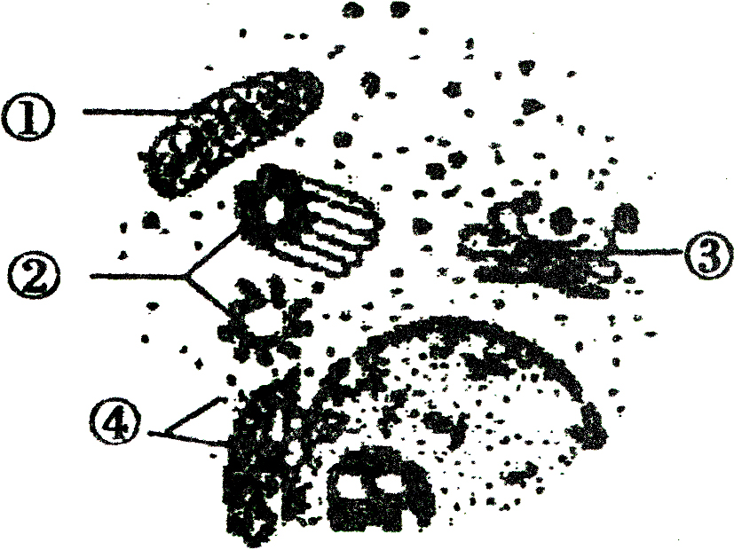
1．右图为某细胞的部分结构，有关叙述正确的是
A．该图可能为电镜下看到的动物或低等植物细胞亚显微结构B．蛔虫体内将丙酮酸和水分解成二氧化碳的过程发生在①中
C．细胞膜与③都是具有单层膜结构的细胞器
D．肺炎双球菌细胞中与④形成有关的结构是核仁
2．细胞周期包括间期（G₁期、S期、G₂期）和分裂期M期，G₁期、G₂期完成RNA和蛋白质的合成，S期完成DNA的复制。研究人员为测定细胞周期时间长短，进行如下实验：用含³H-TdR（³H标记的胸腺嘧啶脱氧核苷）的原料培养某动物细胞，数分钟至半小时后获得细胞群体甲；随后将³H-TdR洗脱，转换至不含³H-TdR培养液并继续培养得到细胞群体乙。则细胞群体乙
A．所有细胞均被³H-TdR标记
B．最先进入M期的标记细胞是S期最晚期细胞
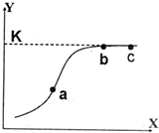
C．培养液中缺乏氨基酸供应，细胞停留在S期
D．培养液中加入秋水仙素，M期细胞比例减少
3．下列有关“S”型曲线K值的改变与事实不相符合的叙述是
A．X轴为外界蔗糖溶液浓度，Y轴为叶肉细胞渗透失水量，在b点时，用纤维素酶去除细胞壁，K值将不改变
B．X轴为温度，Y轴为酶促反应的生成物的浓度，在b点适当 添加反应物，K值将提高
C．X轴为光照强度，Y轴为绿色植物实际光合作用量，在b点适当提高CO₂至适宜浓度，K值将提高
D．X轴为时间、Y轴为某种群个体数，在b点改变环境条件(增大环境阻力)，K值将降低
4．人类眼球震颤症为单基因显性遗传病，轻者(Aa) 眼球稍微能转动，重者(AA)不能转动。下图是某家族的遗传系谱图，下列分析错误的是
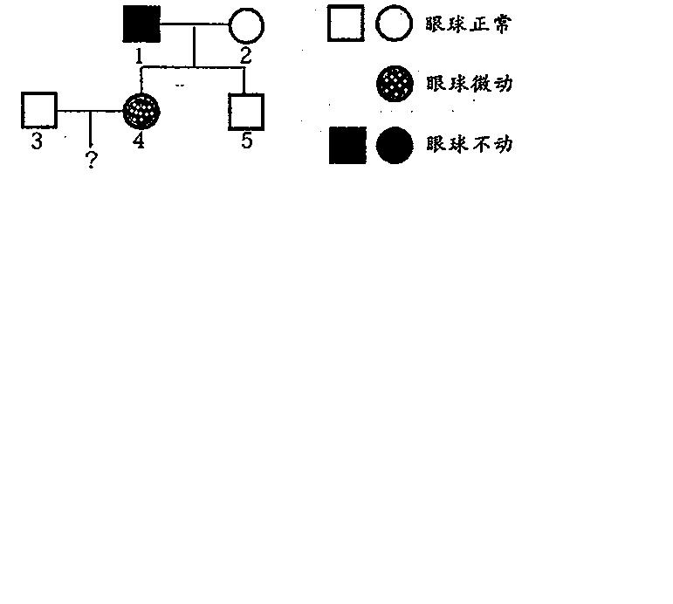
A．可推定致病基因位于X染色体上
B．可推定此病患者女性多于男性
C．可推定眼球微动患者多为女性
D．3和4婚配，后代患病的概率为1／2
5．下图为1932-1962年英国甲、乙两地区同种苍鹭的数量变化曲线。下列分析错误的是
A．甲苍鹭种群1947年死亡率很高对该种群来说未必是坏事
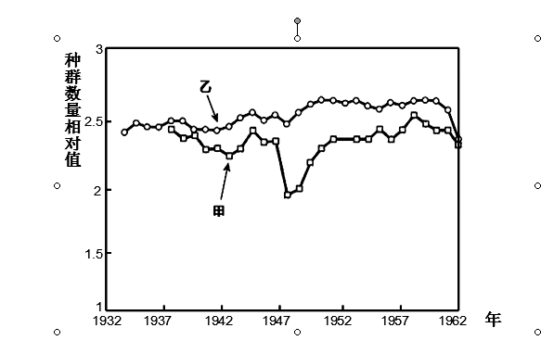
B．乙地1957年和1937年种群数量的差值可表示其出生率
甲
C．甲、乙两地苍鹭种群的数量变化都呈S型增长
D．甲、乙两地苍鹭种群间存在地理障碍但不存在生殖隔离
6．下列关于生物学实验的叙述，正确的是
A．在探究温度对酶活性的影响实验中，宜选用过氧化氢为底物
B．叶绿体色素的分离利用了不同色素在层析液中溶解度的差异
C．欲探究胚芽鞘的感光部位，可将胚芽鞘置于单侧光和无光环境中进行实验
D．对酵母菌计数时，先用吸管吸取培养液滴于记数室，再轻轻盖上盖玻片
7．化学与科技、社会、生活密切相关，下列说法不正确的是
A．甲醛的水溶液具有杀菌、防腐的作用，可用于保存动物标本
B．“地沟油”禁止食用，但可以用来制肥皂或生物柴油
C．在腌制肉类食品时使用较多量的亚硝酸钠，可使食品较长时间保持红润
D．奥运会中采用的新型氢动力计程车可以降低PM_{2.5}的排放，减小大气污染
8．下列说法正确的是
A．戊烷 、戊烯、戊醛、乙酸乙酯中同分异构体数目最少的是戊烯
B．分子式为C₅H₁₂O且可与金属钠反应放出氢气的有机化合物有8种
C．将2—丙醇与NaOH的醇溶液共热可制备CH₃—CH＝CH₂
CH₂—COOH、
NH₂
CH₃—CH—COOH、
NH₂

HOOC—(CH₂)₂ — CH—COOH
NH₂

D．

三种氨基酸脱水，最多可生成6种二肽
9．实验室从含溴化氢的废液中提取溴单质，下列说法中能达到实验目的的是
丁
橡皮塞
液溴
甲
废液
Cl₂
NaOH
溶液
丙
温度计
萃取液
水

溶有溴的
CCl₄层
乙
水层
A．用装置甲氧化废液中的溴化氢 B．用装置乙分离CCl₄层和水层
C．用装置丙分离CCl₄和液溴 D．用仪器丁长期贮存液溴
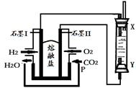
10. 以H₂、O₂、熔融盐Na₂CO₃组成燃料电池，采用电解法制备Fe(OH)₂，装置如下图所示，其中P端通入CO₂。通电一段时间后，右侧玻璃管中产生大量的白色沉淀，且较长时间不变色。则下列说法中正确的是
融
熔

盐
A．X、Y两端都必须用铁作电极
B．不可以用NaOH溶液作为电解液
C．阴极发生的反应是：2H₂O＋ 2e－= H₂↑+ 2OH－
D．X端为电解池的阳极
11． 现有常温下水电离出的c（H＋）均为1×${\text{10}}^{−\text{11}}$mol／L的4种溶液：①HCl溶液；②CH₃COOH溶液；③NaOH溶液；④氨水。有关上述溶液的比较中，正确的是
A．向等体积溶液中分别加水稀释100倍后，溶液的pH：③>④>②>①
B．等体积的①、②、③溶液分别与足量铝粉反应，生成H₂的量①最小
C．②、③溶液等体积混合后，溶液显碱性
D．①、④溶液混合若pH＝7，则消耗溶液的体积：④>①
12. 向BaCl₂溶液中依次通入气体X和Y，下列各组不会出现沉淀的是
选项 | X | Y
A | NH₃ | CO₂
B | Cl₂ | CO₂
C | SO₂ | NO₂
D | Cl₂ | SO₂
13. 亚硝酸钠（有毒性，市场上很易与食盐混淆）是一种常见的工业用盐，广泛用于物质合成、金属表面处理等，物理性质与NaCl极为相似。相关化学性质如下图所示，下列说法不正确的是
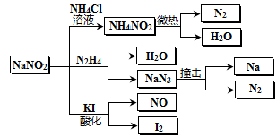
A．NaNO₂稳定性大于NH₄NO₂
B．NaNO₂与N₂H₄反应中，NaNO₂是氧化剂
C．可用KI—淀粉试纸和食醋鉴别NaNO₂和NaCl
D．分解NaN₃盐每产生1molN₂ 转移6mol e—
二、选择题（本题共8小题，每小题6分，在每小题给出的四个选项中，14-18每题只有一个选项符合题目要求，19-21每题都有多个选项符合题目要求）
14．伽利略在研究自由落体运动时，做了如下的实验：他让一个铜球从阻力很小（可忽略不计）的斜面上由静止开始滚下，并且做了上百次．假设某次实验伽利略是这样做的：在斜面上任取三个位置A、B、C．让小球分别由A、B、C滚下，如图所示，A、B、C与斜面底端的距离分别为s₁、s₂、s₃，小球由A、B、C运动到斜面底端的时间分别为t₁、t₂、t₃，小球由A、B、C运动到斜面底端时的速度分别为v₁，v₂、v₃，则下列关系式中正确并且是伽利略用来证明小球沿光滑斜面向下运动是匀变速直线运动的是
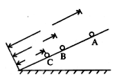
A． B．
S₁
S₂
S₃
C． D．
15．已知地球同步卫星的轨道半径约为地球半径的6.6倍．一飞行器绕地球做匀速圆周运动的周期为3小时。若地球半径为R，则该飞行器绕地心飞行的轨道半径最接近
A．0.83R B．1.7R
C．1.9R D．3.3R
16．如图所示，水平铜盘半径为r，置于磁感应强度为B，方向竖直向下的匀强磁场中，铜盘绕通过圆盘中心的竖直轴以角速度ω做匀速圆周运动，铜盘的边缘及中心处分别通过导线与理想变压器的原线圈相连，该理想变压器原、副线圈的匝数比为n:1，变压器的副线圈与电阻为R的负载相连，则
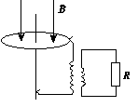
A．负载R两端的电压为的$\frac{{\text{Br}}^{2}ω}{2n}$
B．原线圈中的电流强度为通过R电流的
C．变压器的副线圈磁通量为0
D．通过负载R的电流强度为0
17．图甲是回旋加速器的示意图，其核心部分是两个D形金属盒，在加速带电粒子时，两金属盒置于匀强磁场中，并分别与高频电源两极相连。带电粒子在磁场中运动的动能E_{k}随时间t的变化规律如图乙所示，若忽略带电粒子在电场中的加速时间，则下列说法正确的是
A．（t₂ －t_{l}）>（t₃ －t₂）>……>（t_{n}－ t_{n－l}）
B．高频电源的变化周期应该等于t_{n}－ t_{n－l}
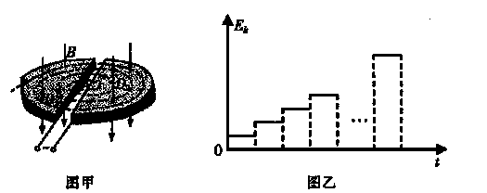
C．要使粒子获得的最大动能增大，可以增大D形盒的半径
t₁
t₂
t₃
t₄
t_{n-1}
t_{n}
D．要使粒子获得的最大动能增大，可以增大加速电压
18．如图，足够大的光滑绝缘水平面上有三个带电质点，A和C围绕B做匀速圆周运动，B恰能保持静止，其中A、C两点与B的距离分别是L₁，和L₂．不计三质点间的万有引力，则A和C的比荷（电量与质量之比）之比应是
A． B．
L₁
L₂
A
B
C
C． D．
19．如图所示，在半圆形光滑凹槽内，两轻质弹簧的下端固定在槽的最低点，另一端分别与小球P、Q相连。已知两球在图示P、Q位置静止。则下列说法中正确的是
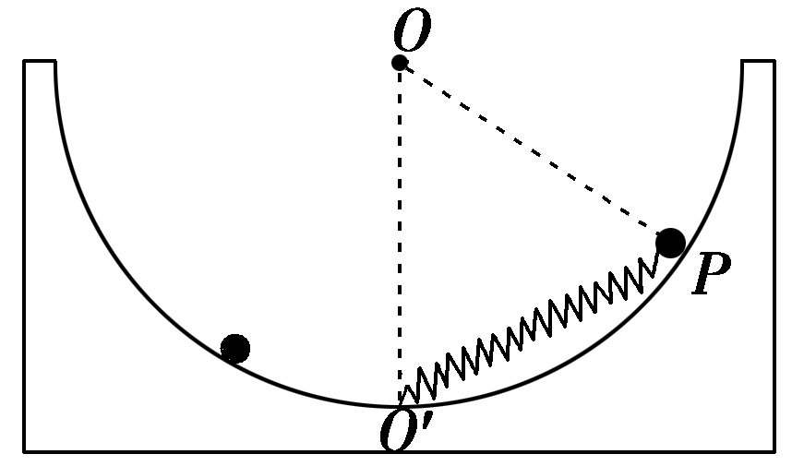
A．若两球质量相同，则P球对槽的压力较小
Q
B．若两球质量相同，则两球对槽的压力大小相等
C．若P球的质量大，则O′P弹簧的劲度系数大
D．若P球的质量大，则O′P弹簧的弹力大
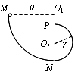
20．竖直放置的固定绝缘光滑轨道由半径分别为R的$\frac{1}{4}$圆弧MN和半径为r的半圆弧NP拼接而成（两段圆弧相切于N点），小球带正电,质量为m,电荷量为q。已知将小球由M点静止释放后，它刚好能通过P点，不计空气阻力。下列说法正确的是
A．若加竖直向上的匀强电场E（Eq<mg），则小球能通过P点
B．若加竖直向下的匀强电场，则小球不能通过P点
C．若加垂直纸面向里的匀强磁场，则小球不能通过P点
D．若加垂直纸面向外的匀强磁场，则小球不能通过P点
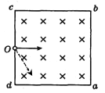
21．如图所示，正方形abcd区域内有垂直于纸面向里的匀强磁场，O点是cd边的中点一个带正电的粒子（重力忽略不计）若从O点沿纸面以垂直于cd边的速度射入正方形内，经过时间t₀刚好从c点射出磁场.现设法使该带电粒子从O点沿纸面以与Od成30°的方向（如图中虚线所示），以各种不同的速率射入正方形内，那么下列说法中正确的是
A．该带电粒子不可能刚好从正方形的某个顶点射出磁场
B．若该带电粒子从ab边射出磁场，它在磁场中经历的时间可能是t₀
C．若该带电粒子从bc边射出磁场，它在磁场中经历的时间可能是$\frac{3t_{0}}{2}$
D．若该带电粒子从cd边射出磁场，它在磁场中经历的时间一定是$\frac{5t_{0}}{3}$

第Ⅱ卷（共174分）
三、非选择题：包括必考题和选考题两部分。第22题～第32题为必考题，每个小题考生都必须做答。第33题～第40题为选考题，考生根据要求做答。
（一）必考题（11题共129分）
速度传感器
速度传感器
拉力传感器
B
A
22．（7分）如图为用拉力传感器和速度传感器探究“加速度与物体受力的关系”实验装置。用拉力传感器记录小车受到拉力的大小，在长木板上相距为L＝48.0cm的A、B两点各安装一个速度传感器，分别记录细线拉力和小车到达A、B时的速率。
(1)本实验有关的说法正确的是：( )
A．两速度传感器之间的距离应适当远些
B．要调整长木板的倾斜角度，平衡小车受到的摩擦力
C．应先释放小车，再接通速度传感器的电源
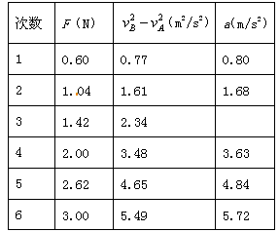
D．改变所挂钩码的数量时，要使所挂钩码的质量远小于小车质量
E．不必用天平测出小车和车上的拉力传感器的总质量
(2)某同学在右表中记录了实验测得的几组数据，是两个速度传感器记录速率的平方差，则加速度的表达式为a = ，表中第3次实验缺失的数据是_______m/s²（结果保留三位有效数字）；
（3）表中a与F并不成正比，这是由于__________(填写“平衡摩擦力不足”或“平衡摩擦力过度”)造成的
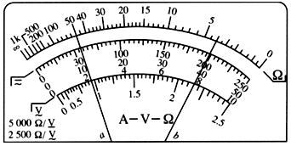
23．（8分）指针式多用表是实验室中常用的测量仪器，请完成下列问题：
（a）

50
（1）在使用多用电表测量时，若选择开关拨至“25mA”挡,指针的位置如图（a）所示，则测量结果为__________ mA。
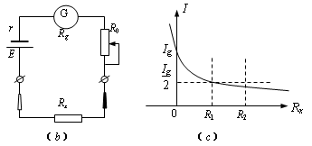
（2）多用电表测未知电阻阻值的电路如图（b）所示，电池的电动势为E、内阻为r， R₀为调零电阻，R_{g}为表头内阻，电路中电流I与待测电阻的阻值R_{x}关系图像如图（c）所示，则该图像的函数关系式为I=_____________________；
（3）下列根据图（c）中I-R_{x}图线做出的解释或判断中正确的是（ ）
A．因为函数图线是非线性变化的，所以欧姆表的示数左小右大
B．欧姆表调零的实质是通过调节R₀使R_{x}=0时电路中的电流I=I_{g}
C．R_{x}越小，相同的电阻变化量对应的电流变化量越大，所以欧姆表的示数左密右疏
D．测量中，当R_{x} 的阻值为图（c）中的R₂时，指针位于表盘中央位置的左侧
（4）根据图线可知该电池的电动势E=__________．
24．（14分）动车组是城际间实现小编组、大密度的高效运输工具，以其编组灵活、方便、快捷、安全、可靠、舒适等特点而备受世界各国铁路运输和城市轨道交通运输的青睐．几节自带动力的车厢加几节不带动力的车厢编成一组，就是动车组．假设有一动车组由六节车厢连接而成，每节车厢的总质量均为m=8×10⁴ kg.其中第一节、第二节带动力，他们的额定功率分别是P₁=2×10⁷ W和P₂=1×10⁷ W(第一节车厢达到额定功率如功率不够用时启动第二节车厢)，车在行驶过程中阻力恒为重力的0.1倍(g＝10 m/s²)
(1)求该动车组的最大行驶速度；
(2)若列车以1 m/s²的加速度匀加速启动，求t＝10 s时，第一节和第二节车厢之间拉力的值
25．（18分）磁悬浮列车的运动原理如图所示，在水平面上有两根很长的平行直导轨，导轨间有与导轨垂直且方向相反的匀强磁场B₁和B₂，B₁和B₂相互间隔，导轨上有金属框abcd。当磁场B₁和B₂同时以恒定速度沿导轨向右匀速运动时，金属框也会沿导轨向右运动。已知两导轨间距L₁=0. 4 m，两种磁场的宽度均为L₂，L₂=ab，B₁＝B₂=B=1.0T。金属框的质量m=0.1 kg，电阻R=2.0Ω。设金属框受到的阻力与其速度成正比，即f=kv，比例系数k=0. 08 kg/s。求：
（1）若金属框达到某一速度时，磁场停止运动，此后某时刻金属框的加速度大小为a=6.0m/s²，则此时金属框的速度v₁多大？
（2）若磁场的运动速度始终为v₀=5m/s，在线框加速的过程中，某时刻线框速度v′=2m/s，求此时线框的加速度a′的大小
（3）若磁场的运动速度始终为v₀=5m/s，求金属框的最大速度v₂为多大？此时装置消耗的功率为多大？
B₁
B₂
a
b
c
d
L₂
L₁
L₂

26．（14分）B、C、D、E、F是原子序数依次增大的短周期主族元素，B是短周期中金属性最强的元素，C是同周期中离子半径最小的元素，D元素的最高价氧化物对应水化物与B元素的最高价氧化物对应水化物反应的产物M是制备木材防火剂的原料，E的最外层电子数与内层电子数之比为3﹕5。请回答：
（1）D的原子结构示意图为 。
（2）写出工业制F单质的化学方程式： 。
（3）用电子式表示元素B与元素F形成的化合物： 。
（4）B单质与氧气反应的产物与C的单质同时放入水中，产生两种无色气体，有关的化学方程式为 、 。
（5）写出M与盐酸反应的离子方程式： 。
（6）工业上将干燥的F单质通入熔融的E单质中可制得化合物E₂F₂，该物质可与水反应生成一种能使品红溶液褪色的气体，0.2mol该物质参加反应时转移0.3mol电子，其中只有一种元素化合价发生改变，该反应的化学方程式为 。
27. （15分）实验小组同学看到一则报道：某造纸厂误将槽车中漂白液（NaCl和NaClO的混合液）倒入盛放饱和KAl（SO₄）₂溶液的池中，造成中毒事件。该小组同学为探究中毒原因进行了如下实验。
（1）小组同学依据漂白液具有漂白消毒的性质推测，漂白液中ClO－具有氧化性。实验如下：
Ⅰ. 用pH计检验，漂白液pH>7，饱和KAl（SO₄）₂溶液pH<7。
Ⅱ. 取10 mL漂白液，依次加入Na₂SO₃溶液和BaCl₂溶液，有白色沉淀生成，经检验白色沉淀不溶于盐酸。
Ⅲ. 另取10 mL漂白液，加入品红溶液，溶液红色逐渐变浅，一段时间后褪为无色。
Ⅳ. 再取10 mL漂白液，加入品红溶液，加入少量稀硫酸酸化后，溶液红色立即变为无色。
①漂白液pH大于7的原因是（用离子方程式表示）__________。
②由实验Ⅱ得出ClO－具有氧化性，写出反应的离子方程式__________。
③对比实验Ⅲ和Ⅳ说明ClO－氧化性与溶液酸碱性的关系是__________。
（2）小组同学依据（1）中的实验，提出：漂白液在酸性溶液中有Cl₂生成。
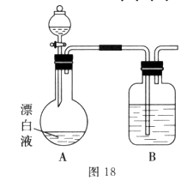
用下图所示的装置继续实验，探究漂白液在酸性溶液中是否能反应生成Cl₂。
漂白液
①装置B的作用是__________；盛放的药品是__________。
②若打开分液漏斗活塞向烧瓶中加入硫酸，不久烧瓶中有黄绿色气体产生。A中反应的离子方程式为 。
③若打开分液漏斗活塞向烧瓶中加入饱和KAl（SO₄）₂溶液，首先观察到产生大量的白色胶状沉淀，不久烧瓶中有黄绿色气体产生。A中加KAl（SO₄）₂溶液反应的离子方程式是 。
（3）上述实验说明漂白液与酸性溶液混合会产生Cl₂。若取10 mL漂白液与足量BaCl₂溶液混合后，不断通入SO₂至过量，在实验过程中可能的实验现象是 。
28.（14分）NO₂压缩成N₂O₄可作火箭燃料中的氧化剂，也可制备硝化试剂N₂O₅等。
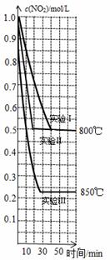
（1）火箭燃料燃烧反应如下：
2N₂H₄(l)＋N₂O₄(l)＝3N₂(g)＋4H₂O(l)
若1.00 g N₂H₄(l)与足量N₂O₄(l)完全反应生成N₂(g)和H₂O(l)，放出19.14 kJ的热量。则该反应的△H ＝ ____________kJ·mol⁻¹。
（2）在2 L密闭容器内，投入一定量NO₂，发生下列反应：2NO₂(g)2NO(g)+O₂(g)。在三种不同的条件下进行实验，NO₂的浓度随时间的变化如右图所示。请回答下列问题：
①不能说明该反应已达到平衡状态的是________________（填字母）。
a．v_{正}(NO₂)=2v_{逆}(O₂) b．c(NO₂)= c(NO)
c．气体总压不变 d．NO的体积分数保持不变
②下列说法正确的是______________（填字母）。
a．三个实验开始投入的NO₂的物质的量均为1.0 mol
b．实验Ⅱ和实验Ⅰ相比，可能隐含的条件是：实验Ⅱ使用了效率更高的催化剂
c．该反应是放热反应
d．实验Ⅰ条件下反应的平衡常数大于实验Ⅲ条件下反应的平衡常数
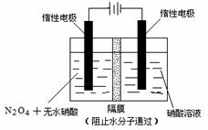
e．800℃时，该反应的平衡常数为0.25
f．该反应的△S＞0，故该反应一定是自发反应
③实验Ⅱ从反应开始到刚达到平衡时，
N₂O₄+无水硝酸
隔膜
（阻止水分子通过）
硝酸溶液
v(O₂)= mol·L⁻¹·min⁻¹；
若再向该2 L密闭容器中通入1 mol NO₂、1 mol NO、0.5 mol O₂，则平衡将 移动（填“向右”、“向左”或“不”）。
（3）利用NO₂或N₂O₄可制备N₂O₅，原理如右图所示。N₂O₅在电解池的_________ _____
（填“阴极”或“阳极”）区生成，其电极反应式为 。
29．（8分）为研究盐碱地区不同树种的抗盐碱能力，研究人员采用测定叶绿素含量、灰分（主要成分是无机盐）含量、叶细胞质壁分离等指标，综合分析花棒、胡杨、枸杞3类树种的抗盐上限和耐盐能力大小。实验结果如下表，请回答：
3类耐盐碱树种叶绿素、灰分、叶细胞质壁分离情况
树种 | 叶绿素 |  | 灰分（g/L） | 不同浓度（g/L）质壁分离数（%）
树种 | a+b  (mg/g) | a:b | 灰分（g/L） | 3 | 4 | 5 | 6 | 7 | 8 | 10
花棒 | 0.8937 | 1.89:1 | 68.9 | 0 | 0 | 58 | 70 | 81 | 100 | 100
胡杨 | 0.6970 | 1.43:1 | 87.1 | 0 | 0 | 0 | 0 | 0 | 54 | 86
枸杞 | 0.5677 | 1.14:1 | 221.7 | 0 | 0 | 0 | 25 | 50 | 68 | 100
非盐碱地树种 | 1.38 | 3:1 | 50-150
（1）叶绿素是光合作用的基础，主要吸收 光。与非盐碱地树种相比，长期盐碱胁迫对花棒、胡杨、枸杞的影响表现在叶绿素（a+b）含量变 ，
比例失调。由此推断，盐碱会对光合作用起 (抑制/促进)作用。
（2）根据表中质壁分离数据分析，三类耐盐碱树种中叶片细胞的细胞液浓度最大的是 ，这三类耐盐碱树种的抗盐碱能力由大到小依次为： 。
（3）耐盐碱植物包括泌盐植物和非泌盐植物。胡杨属于泌盐植物，流出的胡杨碱含盐量高达560-720g/L，因此叶片灰分含量只有87.1 g/L；而非泌盐植物因无盐分排出，叶片的灰分含量很高。由表中数据可知，3类树种中属于非泌盐植物的是 。因此，在盐碱地上造林时以选择 （泌盐/非泌盐）植物为佳。
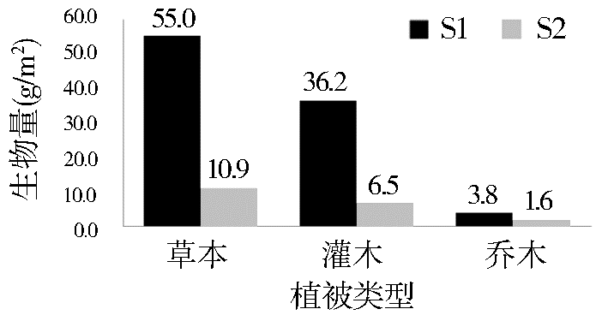
30.（10分）生物量是指某一调查时刻单位面积内现存生物的有机物总量。科研人员对我国某自然保护区地震导致山体滑坡30年后，恢复群落和未受干扰的原始林群落不同植被类型的生物量进行了研究。
（1）科研人员在两个群落中________选取多个样地，收获全部植物，按照_________分类后，测定生物量，结果如右图所示。图中代表恢复群落生物量的是______（填“S1”或“S2”）。
（2）地震导致山体滑坡后，原有植被虽不存在，但还可能存在 等，在这一基础上形成恢复群落的过程为次生演替。伴随这一演替过程，群落的物种
逐渐增加。未受干扰的原始林群落具有较好的垂直结构，有利于提高 利用率。
（3）恢复群落植被的总生物量只有原始林群落的______％，这是由于山体滑坡后 稳定性较低所致。
（4）恢复群落植被不易恢复的关键限制因子是 条件，可利用人工措施重建 群落，帮助群落植被快速恢复。
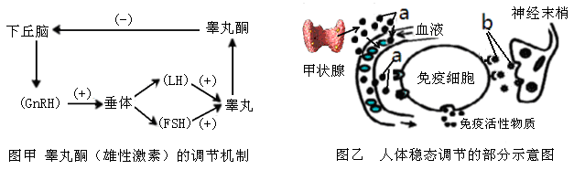
31.下图是相关人体稳态部分调节机制的示意图（+表示促进，-表示抑制，GnRH、LH、FSH表示相关的激素）。请据图回答下列问题：
下丘脑 睾丸酮

（GnRH） 垂体 睾丸
（-）
（+）
（LH）

（FSH）
（+）

（+）

图甲 睾丸酮（雄性激素）的调节机制
图乙 人体稳态调节的部分示意图

（1）图甲中睾丸酮的含量在小于正常范围时GnRH的分泌量 。
（2）由图乙可知，人体维持稳态的调节机制是 ，图中免疫细胞接受的a、b分别表示 信号分子。若该免疫细胞为T细胞，当其受损时会引起机体生成抗体的能力降低，主要的原因是 。
（3）有研究者对某戒毒所的吸毒者进行了相关激素的检测，并与健康人作了比较，检测结果平均值如下表：
组别 | 平均年龄 | 吸毒史 | 吸毒量 | LH(mlu/mL) | FSH(mlu/mL) | 睾丸酮(mlu/mL)
吸毒者 | 23岁 | 4年 | 1.4g/d | 1.45 | 2.87 | 4.09
健康人 | 23岁 | 0年 | 0 g/d | 4.66 | 6.6 | 6.69
从表中说明吸食毒品最可能影响图甲中 （器官），使其受损，导致睾丸酮分泌量减少。为了验证吸毒者睾丸酮分泌量低的原因是睾丸也受损，可将其体内LH和FSH补充到健康人正常水平。若一段时间后， ，则说明吸毒者的睾丸受损。
32.已知果蝇的直毛和非直毛是位于X 染色体上的一对等位基因控制。实验室有从自然界捕获的、有繁殖能力的直毛雌、雄果蝇各一只和非直毛雌、雄果蝇各一只，我们可以任取两只不同性状的雌雄果蝇杂交，通过一次杂交试验确定这对相对性状中的显性性状。
（1）若后代果蝇雌雄各为一种性状，则该杂交组合中 （雌/雄）果蝇的性状为显性；若后代中 ，或者后代中 ，则该杂交组合中
（雌/雄）果蝇的性状为显性；
（2）假设直毛为显性性状，现有一直毛雌性果蝇，科学家用诱变育种的方法处理该雌性果蝇，由于基因突变具 特点，不知生殖细胞X染色体上的直毛基因是否发生了隐性突变，故可将该雌果蝇与一直毛雄蝇杂交，突变类型能在杂交后代的
果蝇中直接显现出来。
（二）选考题（共45分，请考生在物理、化学、生物三科中每科选一道题作答）
34．【物理——选修3-4】（15分）
（1）（6分）一列周期为0.4秒的简谐波在均匀介质中沿x轴传播，该波在某一时刻的波形如图所示，此时振动还只发生在O、M之间；A、B、C是介质中的三个质点，平衡位置分别位于2m、3m、6m处。此时B的速度方向为-y方向，下列说法正确的是( )
y/cm
o
x/m
B
A
M
C
2
4
6
8
A．该波沿 x轴正向传播，波速为20m/s
B．A质点比B质点晚振动0.05s
C．B质点此时的位移为1cm
D．由图示时刻经0.1s，B质点的运动路程为2cm
E．若该波与另一列沿x轴正向传播且波长为16m的波相遇，可以发生稳定的干涉现象
（2）（9分）如图所示，宽为a的平行光束从空气斜射到平行玻璃砖上表面，入射角为60°，光束中包含两种波长的光，玻璃砖对这两种光的折射率分别为n₁＝$\sqrt{3}$，n₂＝$\frac{5\sqrt{3}}{6}$，光束从玻璃下表面出射时恰好分成不重叠的两束，求玻璃砖的厚度d为多少？ (已知sin37°=0.6，cos37°=0.8，结果可用根式表示) ．
35．【物理——选修3-5】（15分）
⑴（6分）下列说法中正确的是（ ）
A．质子与中子结合成氘核的过程中需要吸收能量
B．${}_{ \text{88}}^{\text{226}}\text{Ra}$（镭）衰变为${}_{ \text{86}}^{\text{222}}\text{Rn}$（氡）要经过1次α衰变
C．β射线是原子核外电子挣脱原子核的束缚后而形成的电子流
D．放射性元素的半衰期是指大量该元素的原子核中有半数发生衰变所需要的时间
E．法国物理学家德布罗意预言了实物粒子的波动性
⑵（9分）如图所示，C是放在光滑的水平面上的一块木板，木板的质量为3m，在木板的上面有两块质量均为m的小木块A和B，它们与木板间的动摩擦因数均为μ。最初木板静止，A、B两木块同时以相向的水平初速度v₀和2v₀滑上长木板，木板足够长， A、B始终未滑离木板也未发生碰撞。求：
①木块B的最小速度是多少？
②木块A从刚开始运动到A、B、C速度刚好相等的过程中，木块A所发生的位移是多少？
A
C
B
2v₀
v₀
36．【化学——选修2 化学与技术】(15分)
世界环保联盟建议全面禁止使用氯气用于饮用水的消毒，而建议采用高效“绿色”消毒剂二氧化氯。二氧化氯是一种极易爆炸的强氧化性气体，易溶于水、不稳定、呈黄绿色，在生产和使用时必须尽量用稀有气体进行稀释，同时需要避免光照、震动或加热。实验室以电解法制备ClO₂的流程如下：
(1)ClO₂中所有原子_______(填“是”或“不是”)满足8电子结构。上图所示电解法制得的产物中杂质气体B能使石蕊试液显蓝色，除去杂质气体可选用_______(填选项字母)。
A．饱和食盐水 B．碱石灰 C．浓硫酸 D．蒸馏水
(2)稳定性二氧化氯是为推广二氧化氯而开发的新型产品，下列说法正确的是____(填选项字母)。
A．二氧化氯可广泛用于工业和饮用水处理
B．应用在食品工业中能有效地延长食品贮藏期
C．稳定性二氧化氯的出现大大增加了二氧化氯的使用范围
D．在工作区和成品储藏室内，要有通风装置和监测及警报装置
(3)欧洲国家主要采用氯酸钠氧化浓盐酸制备ClO₂，化学反应方程式为______________。缺点主要是产率低，产品难以分离，还可能污染环境。
(4)我国广泛采用经干燥空气稀释的氯气与固体亚氯酸钠(NaClO₂)反应制备ClO₂，化学方程式是______________。此法相比欧洲方法的优点是______________________________。
(5)科学家又研究出了一种新的制备ClO₂的方法，利用硫酸酸化的草酸(H₂C₂O₄)溶液还原氯酸钠，化学反应方程式为__________________。此法提高了生产及储存、运输的安全性，原因是___________________。
37．【化学——选修3 物质结构与性质】(15分)
现有六种元素，其中A、B、C、D为短周期主族元素，E、F为第四周期元素，它们的原子序数依次增大。请根据下列相关信息，回答问题：
A元素原子的核外p电子总数比s电子总数少1
B元素原子p电子总数与s电子总数相等，且不与A元素在同一周期
C原子所有轨道全满或半满
D元素的主族序数与周期数的差为4
E是前四周期中电负性最小的元素
F在周期表的第七列
(1)A基态原子中能量最高的电子，其电子云在空间有_____个方向，原子轨道呈______形。
(2)某同学根据上述信息，所画的B原子的电子排布图为，违背了________原理。
(3)F位于______族_____区，其基态原子电子有______种运动状态，价电子排布式为______。
(4)CD₃中心原子的杂化方式为_______，用价层电子对互斥理论推测其分子空间构型为_______。检验E元素的方法是___________。
(5)HA₃是一种弱酸，可部分电离出H⁺和A₃－。配合物［Co(A₃)(AH₃)₅］SO₄中的配体是_______(填化学式)，钴离子的配位数是_________。
38．【化学——选修5 有机化学基础】(15分)
已知：一个碳原子上连多个羟基时不稳定，。
烃A（分子式为C₉H₈）有如图的转化关系：
(1)写出物质A的结构简式：______________，指出反应①的反应类型：_________________。
(2)D中含氧官能团的名称为_____________________________，D的核磁共振氢谱图中将会出现__________组吸收峰。
(3)写出C与银氨溶液反应的化学方程式：________________________。
(4)写出反应⑤的化学方程式：_____________________________。
(5)与G具有相同官能团的同分异构体有四种，其中两种为：
请写出其他两种 、 。

39.【生物﹣﹣选修1：生物技术实践】（15分）
以下是有关泡菜发酵过程中的相关问题，请回答：
（1）蔬菜刚入坛时，其表面带有不抗酸的大肠杆菌和酵母菌等微生物。其中的酵母菌最初的呼吸作用方式是 ，请写出相关反应式 。
（2）在发酵初期会有气泡从坛沿水槽内的水中间歇性溢出，试说明这些气泡的 。
（3）到发酵中期，无氧状态形成，乳酸菌开始活跃，并产生大量乳酸，使乳酸积累量达到0.6%～0.8%，pH为3.5～3.8，试分析此时坛内其他微生物的活动情况及原因 。
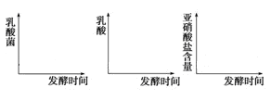
（4）发酵后期，乳酸含量继续增加，当达到1.2%以上时，发酵速度逐渐变缓甚至停止，主要原因是 。
（5）请在坐标图中画出该过程中乳酸菌、乳酸和亚硝酸盐含量的变化趋势：
40. 【生物——选修3 现代生物科技专题】（15分）
请回答下列有关现代生物科技的问题：
（1）科学家将外源基因导入绵羊的受精卵中，常用的方法是_________________。由于外源基因可能随机插入到受精卵的DNA中，因而有时会导致早期胚胎死亡，最可能原因是___________________________________。
（2）从早期胚胎或原始性腺分离出来的一类体积小、核大具有发育的全能性的细胞是__________。
（3）若要获得遗传物质完全相同的两个新个体，可对发育到桑椹期或囊胚期阶段的早期胚胎进行______________处理，经过“最后一道工序”________________，植入到受体母绵羊体内。
（4）我国在“863”计划资助下开展Bt抗虫棉、抗虫水稻等研究，可以减少农药、杀虫剂的使用，这将对 起到重要作用。生态工程所遵循的基本原理有物质循环再生、整体性、 、 与系统学和工程学原理等原理

唐山一中2015年高考仿真试卷（一）理综
1 | 2 | 3 | 4 | 5 | 6
A | B | B | C | B | B

7 | 8 | 9 | 10 | 11 | 12 | 13
C | B | B | C | B | B | D
选择题:
题号 | 14 | 15 | 16 | 17 | 18 | 19 | 20 | 21
答案 | A | B | D | C | C | BD | AC | AD
生物试卷答案
1 | 2 | 3 | 4 | 5 | 6
A | B | B | C | B | B
29．（1）红光和蓝紫光 低 叶绿素a和叶绿素b 抑制
（2）胡杨 胡杨 > 枸杞 > 花棒 （3）枸杞 非泌盐
30.（1）随机 植被类型 S2
（2）植物的种子、可能发芽的地下茎或植物根系 丰富度（或“多样性”） 光能
（3）20 恢复力
（4）土壤 土壤微生物
31. （1）增加 （2）神经-体液-免疫 甲状腺激素、神经递质 T细胞受损，分泌的淋巴因子减少，使B细胞增殖、分化形成的浆细胞减少
（3）垂体 （其体内的）睾丸酮含量比健康人低（睾丸酮含量小于正常值）
32.（1）雄；只出现一种性状；雌雄果蝇均有两种不同性状且各占1/2；雌
（2）突变率低（低频性）；雄
39.（除标注外，每空2分，共15分）
（1）有氧呼吸 C₆H₁₂O₆+6O₂+6H₂O6CO₂+12H₂O+能量
（2）微生物呼吸作用产生的气体、剩余空气
（3）其他微生物活动减慢甚至停止，因为pH不适宜
（4）pH过低抑制了乳酸菌的生长
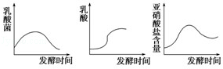
（5）（5分）
40．（除注明外，每空2分，共15分）
（1）显微注射（1分） 外源基因的插入使受精卵内生命活动必需的某些基因不能正常表达
（2）胚胎干细胞（ES或EK细胞）
（3）胚胎分割 胚胎移植
（4）环境保护 物种多样性 协调与平衡

化学试卷参考答案
7.C 8.B 9.B 10.C 11.B 12.B 13.D
26．（14分）每空2分
（1） （2）2NaCl+2H₂O===2NaOH+H₂↑+Cl₂↑(条件:电解)
（3）
（4）2Na₂O₂ + 2H₂O == 4NaOH + O₂↑ 2Al+ 2NaOH + 2H₂O === 2NaAlO₂ +3H₂↑
（5）SiO₃ ²⁻ + 2H⁺ = H₂SiO₃ ↓
（6）2S₂Cl₂ + 2H₂O == 3S + SO₂↑+ 4HCl
27. （15分）
（1）①${\text{ClO}}^{−}+H_{2}O$$\text{HClO}+{\text{OH}}^{−}$（2分）
②${\text{ClO}}^{−}+{\text{SO}}_{3}^{2−}={\text{Cl}}^{−}+{\text{SO}}_{4}^{2−}$ ${\text{Ba}}^{2+}+{\text{SO}}_{4}^{2−}={\text{BaSO}}_{4}↓$（2分，合并写出应得分）
③${\text{ClO}}^{−}$的氧化性随c（H＋）增大而增强 （2分）
（2）①吸收Cl₂ （1分） NaOH溶液 （1分）
②${\text{ClO}}^{−}+{\text{Cl}}^{−}+2H^{+}={\text{Cl}}_{2}↑+H_{2}O$（2分）
③$3{\text{ClO}}^{−}+3{\text{Cl}}^{−}+2{\text{Al}}^{3+}+3H_{2}O=3{\text{Cl}}_{2}↑+2\text{Al}(\text{OH})_{3}↓$（2分）
（3）产生白色沉淀，溶液由无色变黄绿色，最后溶液变无色 （3分）
28.（14分）每空2分
（1）—1224.96
（2）①b ②be ③0.0125 向左
（3）阳极 N₂O₄＋2HNO₃－2e－＝2N₂O₅＋2H＋
36．本题共15分，除注明外每空2分
(1)不是；C(各1分) (2)ABCD(全选给3分，漏选给2分)
(3)2NaClO₃+4HCl(浓)＝2NaCl+Cl₂↑+2ClO₂↑+2H₂O
(4)2NaClO₂+Cl₂＝2NaCl+2ClO₂；安全性好，没有产生毒副产品
(5)H₂C₂O₄+2NaClO₃+H₂SO₄＝Na₂SO₄+2CO₂↑+2ClO₂↑+2H₂O；反应过程中产生的CO₂起到稀释作用
37．本题共15分，除注明外每空1分
(1)3；纺锤形或哑铃形 (2)泡利不相容(2分) (3)第ⅦB；d；25；3d⁵4s²
(4)sp³(2分)；三角锥形；焰色反应 (5)N₃－、NH₃(2分)；6
38. 本题共15分，除注明外每空2分
(1) 加成反应 (2) 羧基、羰基 5 (1分)
(3)
(4)
(5)
物理试卷答案
14.A 15.B 16.D 17.C 18.C 19.BD 20.AC 21.AD
22. ABE（2分） $\frac{v_{B}^{2}−v_{A}^{2}}{2L}$（2分） 2.44（1分 ） 平衡摩擦力不足（2分 ）
23. 11.50（2分） $I=\frac{E}{R_{1}+R_{x}}$ 或$I=\frac{E⋅I_{g}}{E+I_{g}R_{x}}$（2分） BCD（2分）I_{g}R₁ （2分）
24（14分）解：
(1)对整列动车，当前两节都输出额定功率且总牵引力等于总阻力时，动车速度最大
P₁+ P₂＝fv_{m}，（2分）
f＝0.1×6mg（1分）
得v_{m}＝＝＝62.5 m/s.（1分）
(2)当t＝10 s时，v₁＝at＝10 m/s. （2分）
假设只有第一节车厢提供动力，输出功率这P：
$\frac{P}{v_{1}}$－f＝6ma，（2分）
得P=9.6×10⁶ W<P₁，故假设成立，即t=10s时只有第一节车厢提供动力（2分）
对后五节车厢
F_{m}－f₂＝5ma（2分）
f₂＝0.1×5mg（1分）
解得：F_{m}＝8×10⁵ N. （1分）
25(19分)解：
（1）E=E₁+E₂=2BL₁v₁ （2分）
I=E/R （1分）
F₁＝BIL₁ （1分）
kv₁+2F₁＝ma （2分）
解得：v₁＝1.5m/s （1分）
（2）E′=E₁+E₂=2BL₁(v₀-v′) （2分）
I′=E′/R
F′＝BI′L₁ 2F′- kv₁＝ma′ （2分）
解得a′=8m/s² （2分）
（3）最大速度时，框匀速运动
$\frac{4B^{2}L_{1}^{2}(v_{0}−v_{2})}{R}={\text{kv}}_{2}$ 得v₂=4m/s （2分）
此时 P_{电}＝$\frac{E^{2}}{R}=\frac{4B^{2}L_{1}^{2}(v_{0}−v_{2})^{2}}{R}=0\text{.}\text{32}W$ （2分）
P_{f} = k$v_{2}^{2}$=1.28W （1分）
故P = P_{电}+P_{f} ＝1.6W （1分）

34（1）6分 BCD
1
2
θ₂
θ₁
x
x

（2）9分
$n_{1}=\frac{\text{sin}\text{60}°}{θ_{1}}$,$n_{2}=\frac{\text{sin}\text{60}°}{θ_{2}}$
得：θ₁＝30°θ₂＝37° （2分）
恰好分开时：
$x=d⋅（\text{tan}\text{37}°－\text{tan}\text{30}°）$ （2分）
又有： x=$\frac{a}{\text{cos}\text{60}°}$ （2分）
解得：$d=\frac{\text{24}a}{9−4\sqrt{3}}$＝$\frac{\text{24}(9+4\sqrt{3})a}{\text{33}}$ （3分）

35 （1）6分 BDE
⑵9分
①三者共速时，B的速度最小
$m⋅2v_{0}−{\text{mv}}_{0}=5\text{mv}$ 得 $v=\frac{v_{0}}{5}$ ………………………………(3分)
②A、B均在C上滑动时，C保持静止不动。
对A有：$μ\text{mg}={\text{ma}}_{1}$ $v_{0}^{2}=2a_{1}S_{1}$ …………………………(2分)

A与C一起向右加速滑动时，对AC整体，有：
$μ\text{mg}=4{\text{ma}}_{2}$ $v^{2}=2a_{2}S_{2}$………………………………(2分)
三者共速前A的对地位移为：$S_{A}=S_{1}−S_{2}$
解得：$S_{A}=\frac{\text{21}v_{0}^{2}}{\text{50}μg}$ …………………………………(2分)

